Job- og kompetenceprofil for teamleder til Forsorgscenter Viborg, Vibohøj

Baggrund og fakta om stillingen

Hvis du ønsker at arbejde med Viborg Kommunes indsats mod hjemløshed og hjælpe udsatte borgere med hurtigt at finde og trives i egen bolig, så er denne stilling noget for dig. Dagligdagen byder på faglig sparring, dialog og supervision, hvor tillid og fællesskab er centrale værdier.
Har du lyst til at indgå i en alsidig hverdag og blive en del af et stærkt tværfagligt team, hvor rummelighed og anerkendelse præger samarbejdet med både borgere, kolleger og eksterne partnere?
Kan du se dig selv som teamleder for vores social- og sundhedsfaglige indsats i denne ramme, modtager vi gerne din ansøgning.

Ansvarsområde, organisering og referenceforhold

Vibohøj er en del af Socialområdet i Viborg Kommune under Psykiatri og Udsatte.

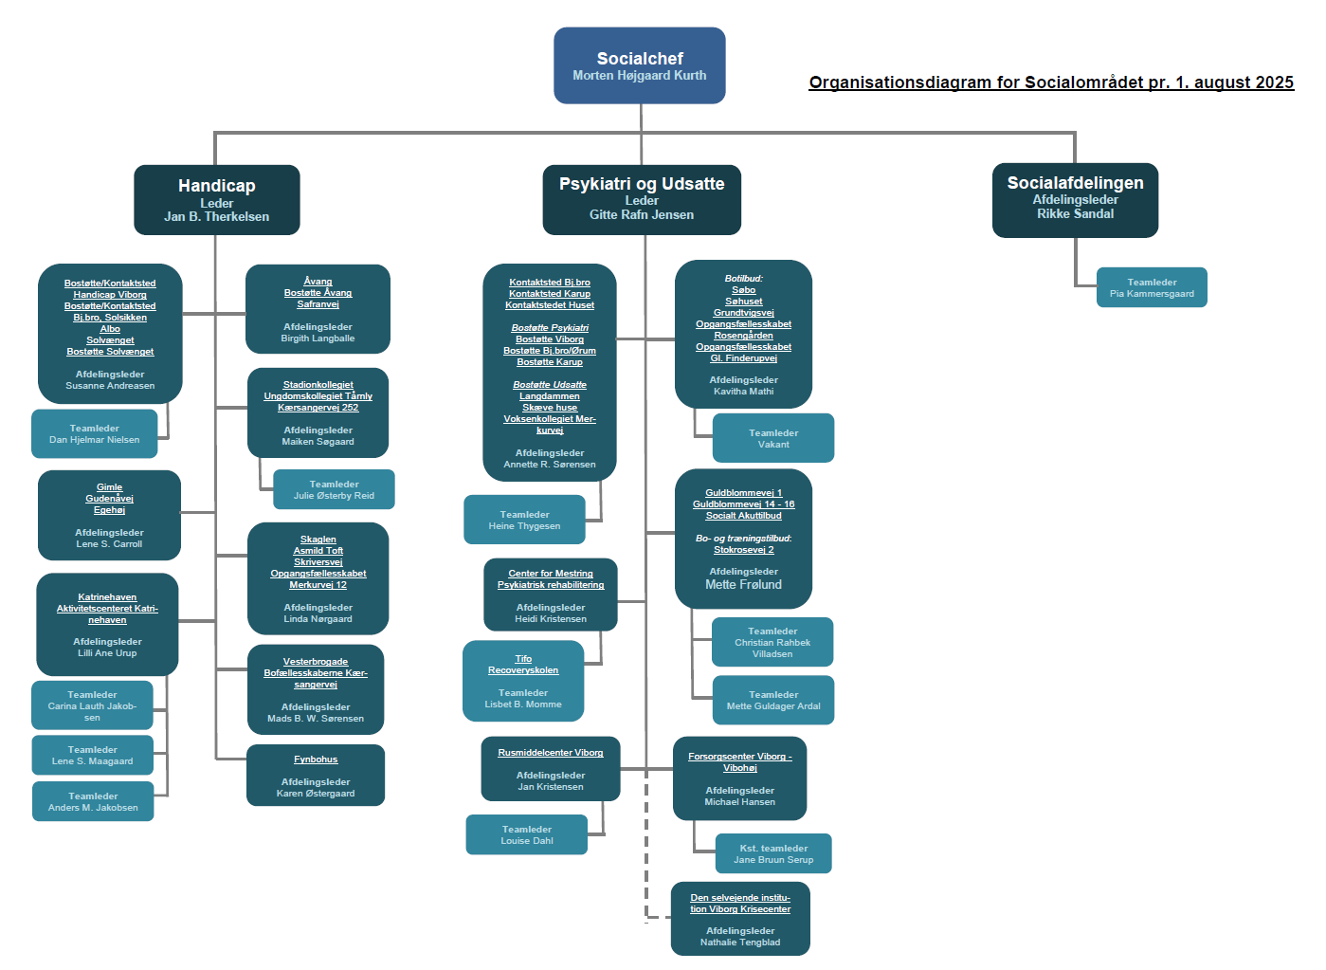

Her tilbydes midlertidige ophold efter Servicelovens §110 og §107 udredningspladser til borgere over 18 år, der mangler bolig eller ikke kan bo i egen bolig på grund af sociale udfordringer som misbrug eller psykiske problemer.

Vi modtager både borgere, der henvender sig direkte, og borgere, der henvises af kommunale myndigheder.
Kerneopgaven er at hjælpe borgerne ud af hjemløshed og sikre, at de ikke vender tilbage til hjemløshed efter udflytning.

Under opholdet samarbejder vi med hjemkommunen om en opholdsplan, der danner grundlag for myndighedens handleplan (SEL §142). Vores arbejde tager udgangspunkt i Voksenudredningsmodellen (VUM) og princippet om ”Housing First”, herunder bostøttemetoderne CTI og ICM (SEL §85a).

Teamlederen refererer til afdelingslederen og har det daglige ledelsesansvar for 20 social- og sundhedsfaglige medarbejdere som socialrådgivere, pædagoger, sygeplejersker og social- og sundhedsassistenter, der er tilknyttet centrets drift og beboerindsatser.

Væsentlige opgaver og udfordringer

Teamlederen skal sikre en fagligt stærk, helhedsorienteret og tværfaglig indsats for borgere på Forsorgscenter Viborg, med fokus på social rehabilitering, trivsel og progression. Derudover skal teamlederen bidrage til at udvikle og fastholde et sundt og motiverende arbejdsmiljø og et højt fagligt niveau blandt medarbejderne.

De primære ledelsesopgaver omfatter:
- Personaleledelse og daglig sparring.
- Optimering af vagtplanlægning og vikardækning.
- Sikring af systematisk social- og sundhedsfaglig dokumentation.
- Samarbejde med afdelingslederen om at styrke samarbejdet med Socialafdelingen (myndighed) og videreudvikle smidige forløb og overgange for borgerne.

Derudover forventes det, at teamlederen videreudvikler og konsoliderer centrale processer, herunder:
- Vedvarende fokus på præcis og systematisk faglig dokumentation.
- Styrkelse af en rummelig og anerkendende tilgang, der fremmer gode relationer.
- Videreudvikling af psykologisk tryghed i personalegruppen.
- Implementering af low arousal-metoder for at forebygge konflikter.
- Vedholdenhed og opfølgning på igangsatte udviklingstiltag.

God ledelse i Viborg Kommune – forventning til teamlederen
Ledelse har en afgørende betydning for at Viborg Kommune kan nå sine visioner og mål. I Viborg Kommune bygger ledelse på et rodfæstet fundament af fælles principper og forventninger til god ledelse.

Viborg Kommune er en organisation ledet på værdier. Der er en grundlæggende tro på, at vi opnår de bedste resultater, når den enkelte kan træffe selvstændige beslutninger, som er styret af de politisk vedtagne mål og de grundlæggende værdier, så den ansatte kan benytte sin viden og sin sunde fornuft.
Fundamentet for ledelse i Viborg Kommune er et fælles grundlag for god ledelse på 4 niveauer: Leder af medarbejdere – Leder af leder – Chefer – Direktører. Målet er et sammenhængende ledelsessystem, hvor alle er fortrolige med egen rolle og funktion samt samspillet med øvrige ledere i ledelseskæden. Det handler om at spille hinanden gode.
Byrådet i Viborg Kommune vil skabe større værdi, helhed og sammenhæng for borgerne. Derfor har byrådet vedtaget en sammenhængsmodel, der danner grundlag for den politiske styring og synliggør de højest prioriterede målsætninger. Læs mere om Sammenhængsmodel, værdier, ledelse og samarbejde i Viborg Kommune her: Vores værdier, ledelsesgrundlag og MED-aftale - Viborg Kommune.

Kvalifikationer og kompetencer i jobbet som teamleder

Med udgangspunkt i de personalepolitiske værdier og de overordnede forventninger til god ledelse i Viborg Kommune, er der følgende specifikke forventninger til de faglige, ledelsesmæssige og personlige kompetencer hos teamlederen på Forsorgscenter Viborg, Vibohøj.

Faglige kompetencer

- Socialfaglig baggrund: Relevant videregående uddannelse (f.eks. socialrådgiver, pædagog, sygeplejerske eller tilsvarende).
- Ledelseserfaring: Gerne erfaring med personaleledelse inden for socialområdet, herberger eller forsorgsområdet. Tidligere erfaring som teamleder, afdelingsleder eller projektleder er en fordel.
- Kendskab til lovgivning: Indsigt i Serviceloven, herunder §§ 110, 107 og 85a, samt relevante kommunale indsatser.
- Dokumentation og systemer: Fortrolig med arbejdet i fagsystemer som f.eks. Nexus og Teams.
- Sagsbehandling og koordinering: Kompetencer i at sikre sammenhængende sagsforløb og borgerinddragelse.

Ledelsesmæssige kompetencer

- Personaleledelse: Motiverende, nærværende og tydelig ledelse, som understøtter både den enkelte og fællesskabet i de forskellige teams.
- Faglig ledelse: Kan omsætte faglige strategier og mål til konkrete handlinger og indsatser i praksis.
- Strategisk tænkning: Forståelse for og evne til at arbejde med kommunale målsætninger, visioner og politikker inden for socialområdet.
- Samarbejde: Gode samarbejdsevner på tværs af forskellige fagligheder, forvaltninger og eksterne aktører.
- Arbejdspladskultur: Bidrager aktivt til et godt arbejdsmiljø og en kultur præget af høj faglighed, tillid og engagement.
- Lederuddannelse: En relevant ledelsesmæssig efteruddannelse eller villighed til at gå i gang med det.

Personlige kompetencer

- Relationskompetence: Evne til at skabe tillidsfulde relationer til både borgere og medarbejdere.
- Kommunikation: Tydelig, anerkendende og situationsbestemt kommunikation – både mundtlig og skriftlig.
- Beslutningsdygtighed: Evne til at træffe klare og velbegrundede beslutninger, også i komplekse og akutte situationer.
- Rummelighed og robusthed: Mentalt overskud og psykologisk robusthed i mødet med borgere med komplekse problemstillinger.
- Udviklingsorienteret: Ser muligheder og arbejder systematisk med udvikling, forandring og læring – både for teams, medarbejdere og i samarbejde med borgere.

Tidsplan for ansættelsesprocessen
Der er i forbindelse med ansættelsesprocessen nedsat et indstillingsudvalg bestående af ledelsesrepræsentanter og medarbejderrepræsentanter.

Ansøgningsfrist: Frist for ansøgning er tirsdag den d. 9. september 2025.

Samtaler
1. samtale afholdes den 17. september 2025, og 2. samtale afholdes den 29. september 2025.
For ansøgere, der går videre til 2. samtale, bliver der udarbejdet personprofil, hvor der i den forbindelse vil være et interview med en konsulent fra Viborg Kommunes HR-afdeling den 24. september 2025.

For yderligere information om jobbet som teamleder er du velkommen til at kontakte afdelingsleder Michael Vestergaard Hansen på telefon 87 87 75 26 eller mail 9mh@viborg.dk.

